STUDI ALTERNATIF PERENCANAAN PLUMBING PADA GEDUNG APARTEMEN THE GRAND CEMPAKA KOTA BANDUNG
Mohhammad Aan Prasetia¹, Eko Noerhayati², Anita Rahmawati³
¹⁾Mahasiswa.Fakultas.Teknik Sipil Universitas Islam Malang,
email : aanprasetia97@gmail.com
²⁾Dosen Fakultas Teknik Sipil Universitas Islam Malang,
email : eko.noerhayati@unisma.ac.id
³⁾Dosen Fakultas Teknik Sipil Universitas Islam Malang,
email : anita.rahmawati@unisma.ac.id

ABSTRAK
Instalasi sistem pada air bersih dan air buangan merupakan komponen paling penting dari pembangunan gedung apartemen ini. Saat ini, jaringan di Apartemen The Grand Cempaka Bandung dirancang dalam memenuhi kebutuhan akan air bersih penghuni dan lingkungan sekitar. Pada tahap perencanaan ini, standar SNI harus dipatuhi agar distribusi air bersih dan air buangan apartemen beroperasi dengan baik. Untuk meninjau dari perspektif lingkungan, hal ini penting untuk mengurangi pencemaran di lingkungan sekitar. Dalam menghitung kehilangan head pipa dengan menggunakan perssamaan Darcy-Weisbach. Hasil perhitungan menunjukkan bahwa Apartemen The Grand Cempaka membutuhkan 36,587 m³/jam air dengan debit air buangan 272,696 m³/hari. Ukuran pipa tegak dari tank air tanah ke tank atap adalah enam inci, dan pipa lainnya sekitar setengah inci hingga enam inci. Dengan pompa berkapasitas 10 l/det, bak penampung limbah memiliki kapasitas 120 m³, tangki air bawah memiliki kapasitas 180 m³, dua tangki 50 m³ diperlukan untuk menghasilkan daya pompa dorong 26 watt.
Kata Kunci: Instalasi air, Air bersih , Air pembuangan ,

ABSTRACT
Installing a dry and wet system is the most important factor in this apartment building project. In the phase of renovation of The Grand Cempaka Bandung, efforts are being made to minimize the need for fresh air in order to prevent unexpected events for the residents and surrounding area. In order to ensure proper distribution of clean air and air during apartment construction, this phase of the project must adhere to the established SNI standards. In order to prevent pollution from nearby areas, consideration must be given to any available sisi. To mitigate head loss, use the Darcy-Weisbach method. The air consumption of Apartemen The Grand Cempaka is 36,587 m3/jam, whereas the air withdrawal is 272,696 m3/day. The outside diameter of the pipe from the ground water tank to the roof tank is 6 inches, and the inside diameter of the other pipe is around ½ inch to 6 inches. There is a 180 m3 capacity for the overhead pump's angkat daya pompa, which is driven by 22 kW. The overhead pump's capacity is 50 m3 for the two tanks it uses, which results in a 26 watt. Additionally, there is a 120 m3 capacity on a 10 l/det pump.
Keywords: Water installation, Clean water, Drain water,

PENDAHULUHAN
Latar Belakang
Dalam kehidupan sehari-hari, makhluk hidup paling sering menggunakan air sebagai kekayaan alam. Air adalah salah satu senyawa yang sangat penting bagi semua makhluk hidup, terutama manusia. Hanya 3% dari total air bumi adalah air tawar, yang berasal dari sungai, danau, air tanah, dan samudera, laut, dan gunung es. Selain itu, bumi memiliki jumlah besar air sebesar 1,4 x 109 km³. Air adalah salah satu kebutuhan primer, tetapi hanya air yang berkualitas tinggi yang dapat memberikan kesejahteraan dan kesehatan tubuh manusia.
Kuantitas dan kualitas air bersih harus memenuhi standar yang ada. Kualitas dan karakteristik air yang bersih sudah bisa dikaitkan dengan standar kualitas air, atau sifat baku mutu air. Seringkali dibutuhkan peninjauan sifat-sifat air, atau parameter kualitas dari air, yang beragam, untuk mendapatkan hasil yang akurat tentang karakteristik air yang baku. Sudah jelas bahwa untuk menentukan sifat-sifat masing-masing parameter kualitas air, formulasi yang ditunjukkan dengan angka standar memerlukan penilaian menyeluruh (Slamet, 1994).
Pada tahap awal, sangat penting untuk merencanakan distribusi air apartemen karena struktur yang kokoh harus disertai plumbing dengan sistem yang baik. Keadaan saat ini harus diperhatikan dengan jumlah penduduk di masa depan agaridapat menentukan ketersediaan air bersihidiimasa mendatang. Geometrik, aritmetik, dan eksponensial adalah tiga metode yang dipakai untuk memproyeksikan jumlah penduduk di masa depan (Tafano, iNoerhayati, i& Rachmawati 2017).
Dalam sistem perencanaan distribusi air bersih, sistem air buangan adalah komponen penting yang juga harus diperhatikan. Pencemaran limbah cair adalah perubahan fisik air yang dapat berbahaya atau mengganggu keberlangsungan kehidupan makhluk hidup. Namun, kualitas air adalah salah satu factor yang memengaruhi Kesehatan manusia. Secara umum, sumber pencemaran air dapat diklasifikasikan menjadi sumber kontaminasi langsung atau tidak langsung (Rahmawati & Warsito 2020).
Identifikasi Masalah
    - Tidak didapatkan perhitungan debit air bersih dan air buangan pada Apartemen The Grand Cempaka Bandung.
    - Belum adanyakapasitasit angki air bawah dan tangki air atas.
    - Belum adanya kapasitas bak ekualisasi.
    - Belum adanya kapasitas dan head pump.
    - Kondisi pipa air bersih dan air kotor yang belum direncanakandi Apartemen The Grand Cempaka Bandung.
Rumusan Masalah
    - Berapakah besar debit air bersih dan air buangan Apartemen The Grand Cempaka Bandung?
    - Berapakah kapasitas tangki air bawah dan tangki atas?
    - Berapakah kapasitas bak ekualisasi?
    - Berapakah kapasitas dan head pompa?
    - Berapa ukuran pipa air bersih dan air pembuangan untuk setiap pipa plumbing, serta pipa utama dari tangki air bawah ke tangki air atas?
Tujuan dan Manfaat
Tujuan dari penulisan Skripsi ini adalah:
      - Untuk mendapatkan berapa besar debit air bersih dan air buangan.
      - Untuk mendapatkan kapasitas tangki air bawah dan tangki air atas.
      - Untuk memperoleh kapasitas atau daya tampung bak ekualisasi.
      - Untuk memperoleh kapasitas dan head pompa.
      - Untuk menentukan dimensi pipa utama, pipa air bersih, dan pipa air buangan
Manfaat dari penelitian tugas akhir adalah:
- Bisa digunakan sebagai referensi untuk merancang sistem plambing.
- Meningkatkan pengetahuan tentang merencanakan sistemidistribusi air bersih dan air pembuangan.
- Meningkatkan pengetahuan tentang jurusan teknik sipil.
- Meningkatkan pengetahuan tentang sistem plumbing di apartemen bertingkat.
Batasan Masalah
      - Tidak membahas perencanaan struktur
      - Tidak menganalisa biaya / RAB
      - Tidak membahas mengenai sistem jaringan IPAL
      - Perencanaan menggunkan acuan dari SNI 03-6481-2000 (Sistem Plumbing), SNI 03-7065-2005 (Tata Cara Perencanaan Plumbing), SNI 8153-2015 (Sistem Plumbing Pada Gedung).

TINJAUAN PUSTAKA
Definisi Sistem Plumbing dan Alat Plumbing
SNI 03-6481-2000 mendefinisikan plumbing sebagai pemasangan pipa peralatan di dalam gedung atau gedung yang berdekatan yang berhubungan dengan air hujan, air buangan, air minum yang dibutuhkan dengan sistem kota atau sistem lain yang dibenarkan. Istilah "alat plumbing" atau "peralatan plumbing" dikenal adanya di dalam sistem plumbing. Menurut (Noerbambang & Morimura, 2005), istilah yang digunakan untuk peralatan plambing termasuk:
- Peralatan penyedia air bersih/air minum
- Peralatan penyediaan air panas
- Peralatan pembuangan dan ven
- Peralatan saniter (plumbing fixtures)
Bahan dalam peralatan plumbing, terutama bahan pada pipa, dibagi menjadi dua yaitu bahan logam dan non-logam. Pipa logam terbagi lagi menjadi dua yaitu yang mengandung besi seperti stainless steel dan chrome steef serta yang tidak mengandung besi, contohnya pipa yang berbahan dasar aluminium. Sedangkan untuk pipa non-logam antara lain yang terbuat dari plastik, keramik dan gelas.

METODE PERENCANAAN
Lokasi Studi Penelitian
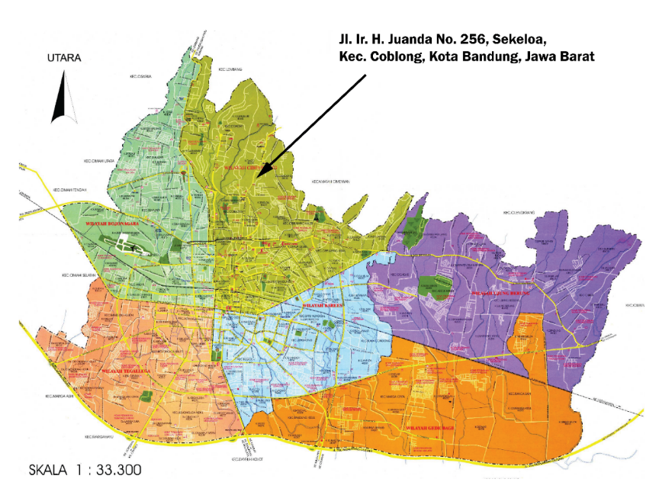
Lokasi penelitian Apartemen The Grand Cempaka berada di Jl. Ir. H. Juanda No. 256, Sekeloa Kec. Coblong, Kota Bandung 40134. Yang mencakup 31 lantai dengan lahan yang luasnya sebesar 1990m².
Gambar 1 Peta Kota Bandung
(Sumber : Google Image, 2023)

PengumpulanpData
- Nama Proyek : Proyek Pembangunan Gedung Apartemen The Grand Cempaka
- Lokasi : Jl. Ir. H. Juanda No. 256, Sekeloa Kec. Coblong, Kota Bandung, Jawa
Barat
- Fungsi Bangunan : Tempat Penginapan
- Jumlah Lantai : 31 Lantai
- Ukuran Bangunan : Tinggi 91 m, Lebar 35,8 m, Panjang 50,3 m
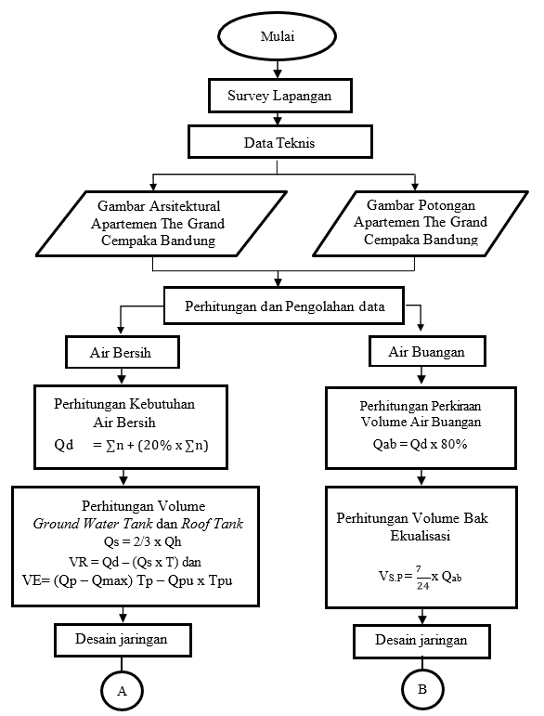
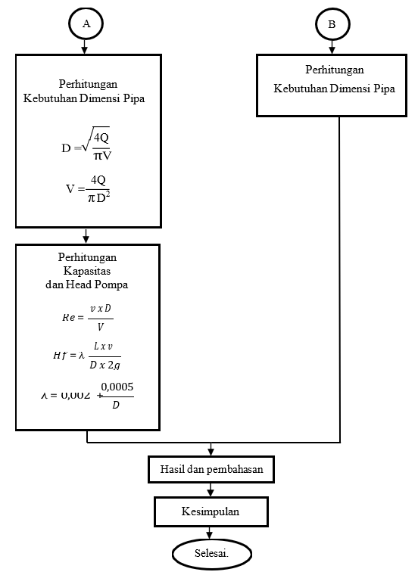
Diagram Alir Penelitian

Gambar 2 Flowchart Perencanaan
(Sumber : Penulis 2023)
HASIL DAN PEMBAHASAN
Perhitungan Berdasarkan Jumlah Penghuni
Studio room = 330 orang x 250 liter/org/hari = 82500 liter/hari
Junior two bedroom = 162 orang x 250 liter/org/hari = 40500 liter/hari
Suites room = 160 orang x 250 liter/org/hari = 40000 liter/hari
Suites three bedroom = 90 orang x 250 liter/org/hari = 22500 liter/hari Karyawan = 70 0rang x 250 liter/org/hari = 17500 liter/hari
Kebutuhan air untuk apartemen sejumlah 193900 liter/hari = 193,9 m³/hari
Total = 193,9 m³/hari

Kebutuhan Air Maksimum
Dari perhitungan diatas didapatkan kebutuhan air Apartemen The Grand Cempaka adalah 193,9 m³/hari. Perencanaan jaringan pipa transmisi dan distribusi air minum membutuhkan tambahan air sebesar dua puluh persen dari pemakaian total untuk mengatasi kebocoran pipa atau kebutuhan lain seperti menyiram taman di sekitar gedung. Sehingga pemakaian air rata-rata apartemen dalam sehari yaitu:
Qd = 193,9 m³/hari + ( 20% x 193,9 m³/hari )
= 232,68 m³/hari
Kebutuhan Air Rata-Rata
Pada tabel 3.1. dalam buku Soufyan Moh. Noerbambang & Takeo Morimura 2000 “Plumbing” Pt. Pradnya Paramita, Jakarta, hal 48. Pemakaian air rata-rata untuk apartemen adalah 10 jam (dipakai 10 jam), sehingga air rata-rata didapatkan sejumlah:

Qh = Qd / T
= 232,68 m³/hari / 10 jam
= 23,268 m³/jam
Kebutuhan Air Pada Jam Puncak
Faktor jam puncak umumnya memiliki konstata 1,5 untuk bangunan rumah tinggal, 1,75 untuk bangunan perkantoran, 2,0 untuk bangunan apartemen. Untuk perhitungan kebutuhan air pada jam puncak diambil C1 = 2, diambil nilai konstanta maksimum maka kebutuhan air pada jam puncak adalah:

Qh-max= (C1) x (Qh)
= (2) x (23,268 m³/jam)
= 46,536 m³/jam

Perhitungan Berdasarkan Jenis dan Jumlah Alat Plumbing

Tabel 1 Perhitungan Jumlah Air Yang Digunakan Untuk Alat Plumbing
Jenis Alat Plumbing | Jumlah Alat Plumbing | Pemakaian Air Pada Alat Plumbing (Liter) | Penggunaan Alat Plumbing | Penggunaan Air (liter/jam)
Kloset | 433 | 14 | 6 | 36372
Pancuran Mandi | 433 | 42 | 3 | 54558
Bak Cuci Tangan | 837 | 10 | 6 | 50220
Kolam Renang | 1 | 125 | 3 | 375
Jumlah |  |  |  | 141525
(Sumber: Hasil Perencanaan, 2023)

Tabel 2 Perhitungan Penggunaan Air Berdasarkan Faktor Pemakaian
Jenis Alat Plumbing | Faktor Pemakaian (%) | Penggunaan Air (liter/jam) | Jumlah Penggunaan Air (liter/jam)
Kloset | 33 | 36372 | 12002,76
Pancuran Mandi | 33 | 54558 | 18004,14
Bak Cuci Tangan | 33 | 50220 | 16572,6
Kolam Renang | 2 | 375 | 7,5
Jumlah |  |  | 36587,23
(Sumber: Hasil Perencanaan, 2023)

Dari tabel diatas didapatkan jumlah penggunaan air sesuai dengan faktor pemakaian jenis dan jumlah alat plumbing yang terdapat pada Apartemen sebesar 36587,23 liter/jam atau 36,587 m³/jam.

Kebutuhan Air Maksimum
Pemakaian air rata-rata pada apartemen adalah 36,587 m³/jam dan pemakaian air rata rata apartemen adalah 10 jam (dipakai 10 jam) Terdapat pada tabel 3.1 dalam buku Soufyan Moh. Noerbambang & Takeo Morimura 2000 “Plumbing” Pt. Pradnya Paramita, Jakarta, hal 48, sehingga didapatkan pemakaian air maksimum:

Qd = Qh x T
= 36,587 m³/jam x 10 jam
= 365,87 m³/hari
Kebutuhan Air Pada Jam Puncak
Faktor jam puncak umumnya memiliki konstata 1,5 untuk bangunan rumah tinggal, 1,75 untuk bangunan perkantoran, 2,0 untuk bangunan apartemen/apartement. Untuk perhitungan kebutuhan air pada jam puncak diambil C1 = 2, Maka perhitungan sebagai berikut :

Qh-max = (C1) x (Qh)
= (2) x (36,587 m³/hari)
= 93,174 m³/jam
Kapasitas Tangki Air Bawah
Tangki air bawah memiliki fungsi utama untuk menampung air. Untuk mendapatkan kapasitas tangki bawah (Ground Water Tank) perlu diketahui pada kapasitas pipa dinas yang digunakan. Pipa dinas adalah pipa yang menyalurkan air dari tangki air bawah ke tangki air atas yang harus mempunyai ukuran cukup untuk mengalirkan air sesuai dengan kebutuhan jam puncak. Kapasitas pipa dinas (Qs) diperkirakan sebanyak dua per tiga dari penggunaan rata-rata perjamnya. berdasarkan rumus menurut (Noerbambang & Morimura, 2005) sehingga kapasitas pipa dinas adalah:

Qs = 2/3 x Qh
= 2/3 x 36,587 m³/jam
= 31,058 m³/jam.

Setelah ditemukannya kapasitas pipa dinas maka volume tangki bawah dapat dihitung dengan rumus berikutnya. Jangka waktu pemakaian air rata-rata sehari untuk apartemen dan apartemen adalah 10 jam, sehingga kapasitas tangki air bawah sebesar :

VR = Qd – (Qs x T)
= 465,87 m³/hari – (31,058 m³/jam x 10 jam)
= 155,29 m³
Jadi volume yang didapat untuk tangki air bagian bawah adalah 155,29 m³ = 155290 liter dengan dimensi 6 m x 6 m x 5 m maka volume tangki efektif adalah 180 m³.

Kapasitas Tangki Air Atas
Qp = Qm max = 3,105 m³/menit
Qmax = Qh max / 60
= 93,174 m³/jam / 60 menit
= 1,552 m³/menit
Qpu = Qmax Dan diasumsikan:
Tp = 60 menit
TPu = 10 menit
Sehingga kapasitas tangki air atas adalah:
VE = (Qp – Qmax) Tp – Qpu x Tpu
= (3,105 m³/menit – 1,552 m³/menit) 60 menit – 1,552 m³/menit x 10 menit
= 77,66 m³
= 78 m³
Jadi volume yang didapat untuk tangki air atas sebesar 77,66 m³ = 78 m³, dipakai tangki air atas dengan material panel fiber dengan kapasitas 50000 liter sama dengan 2 tangki.

Perhitungan Air Buangan
Debit air buangan dapat ditentukan dengan menjumlahkan debit air buangan tiap lantai dikarenakan tidak terpaut dengan koefisien apapun atau tinggal menggunakan jumlah kebutuhan maksimum, maka debit air buangan adalah:

Qab = Qd x 80%
= 365,87 m³/hari x 80%
Qab = 272,696 m³/hari = 272696 liter/hari

Perhitungan Volume Bak Ekualisasi
Waktu tinggal didalam bak ekualisasi yaitu 6 – 10 jam, dalam perencanaan ini ditentukan waktu tinggal di dalam bak ekualisasi selama 7 jam, maka volume bak ekualisasi yang diperlukan adalah:
V_{S.P} = $\frac{7}{24}$ x 272,696 m³/hari
= 108,703 m³
Sehingga dimensi bak ekualisasi menjadi:
P = 6 meter
L = 5 meter
T = 4 meter
Tinggi ruang bebas = 0,5 meter Dengan dimensi bak tersebut, maka:
Volume efektif bak ekualisasi = 120 m³

Perhitungan Diameter Pipa Distribusi Air Plumbing
Studio Room (Lantai 7-31)
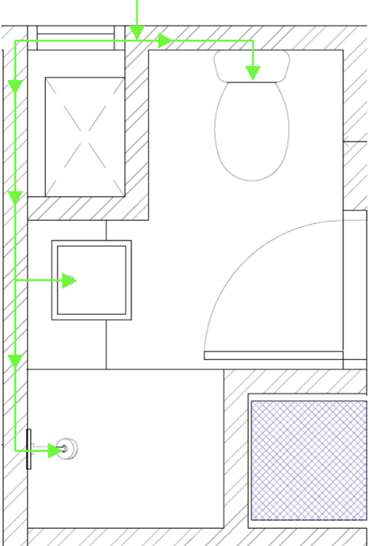
Gambar 3 Detail Kamar Studio Room (lantai 7-31)
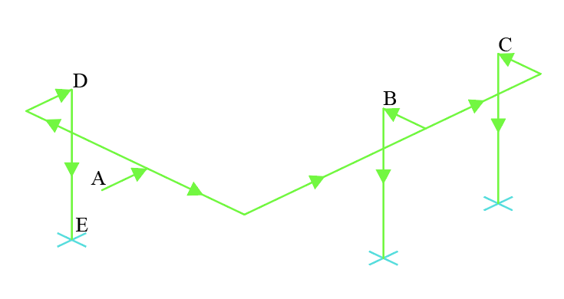
(Sumber : Hasil Perencanaan, 2023)
Gambar 4 Isometri Pipa Air Plumbing Kamar Studio Room (lantai 7-31)
(Sumber : Hasil Perencanaan, 2023)

Tabel 3 Hasil Perhitungan Pipa Distribusi Air Plumbing Kamar Studio Room (Lantai 7 – 31)
Daerah Pipa | Alat Plumbing | WSFU | Laju Aliran Air  (l/detik) | Laju Aliran Air  (m3/detik) | Diameter Perhitungan  (mm) | Diameter Pakai  (mm) | V  (m/s)
(A-F) | Bak Cuci  Tangan | 1 | 0,19 | 0,00019 | 11 | 15 | 1,075
(A-C) |  | 3 | 0,41 | 0,00041 | 16 | 20 | 1,305
(C-G) | Shower | 2 | 0,32 | 0,00032 | 14 | 15 | 1,811
(A-D) |  | 3 | 0,41 | 0,00041 | 16 | 20 | 1,305
(D-E) | Kloset | 3 | 0,41 | 0,00041 | 16 | 20 | 1,305
(Sumber: Hasil Perencanaan,2023)
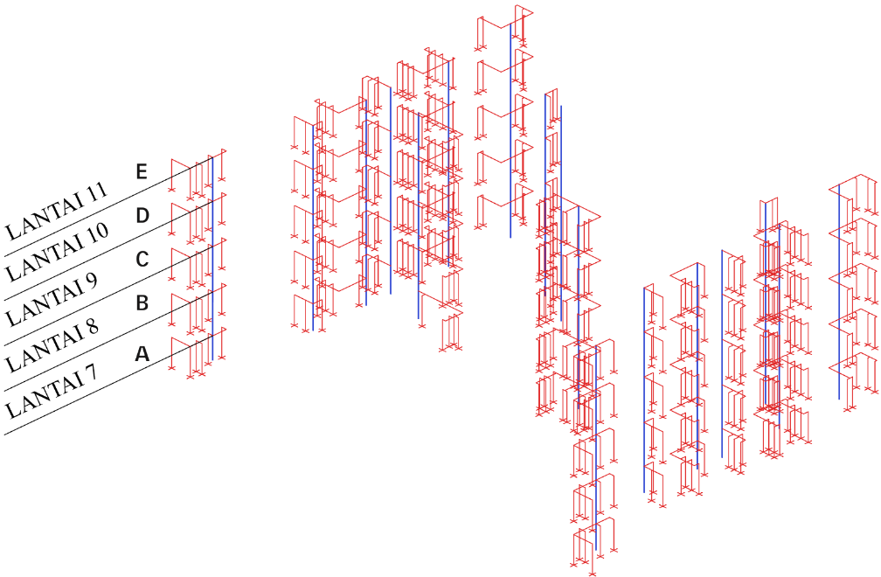
Gambar 4 Isometri Pipa Air Plumbing Shaft A-Q (lantai 7-11)
(Sumber : Hasil Perencanaan, 2023)

Tabel 4 Perhitungan Pipa Distribusi Air Plumbing Shaft A – Q (Lantai 7 – 11)
Daerah Pipa | WSFU | Laju Aliran Air  (l/detik) | Laju Aliran Air (m3/detik) | Diameter Perhitungan (mm) | Diameter Pakai (mm) | V  (m/s)
(A-B) | 16 | 2,1 | 0,0021 | 36 | 40 | 1,672
(B-C) | 32 | 2,61 | 0,00261 | 41 | 50 | 1,329
(C-D) | 48 | 2,94 | 0,00294 | 45 | 50 | 1,63
(C-D) | 64 | 3,5 | 0,0035 | 46 | 50 | 1,78
(Sumber: Hasil Perencanaan,2023)

Perhitungan Daya Pompa Supply
kerugian head akibat gesekan pada pipa hisap dan pipa hantar sebesar:

Hf = 0,031 m + 0,173 m
= 0,204 m
Besar tinggi angkat total pompa supply adalah:
H = Ha + ΔHp + Hf + $\frac{v2}{2g}$
= 85,9 + 0 + 0,204 + 0
= 86,104 m
H = 87 m
Daya pompa supply adalah sebagai berikut:

Nh = (0,163) (Q) (H) (Ɣ)
= 0,163 x 1,55 x 87 x 0,998
= 21,93 kW
Nh = 22 kW

KESIMPULAN DAN SARAN
Kesimpulan
    - Debit kebutuhan air bersih pada apartemen The Grand Cempaka Bandung yaitu 36,587 m³/jam dan debit air buangan yang didapat yaitu sebesar 272,696 m³/jam.
    - Kapasitas tangki air bawah yaitu 155,29 m³ dengan dimensi 6m x 6m x 5m dan volume efektif tangki adalah 180 m³. Kapasitas tangki air atas yaitu 77,66 m³ dengan menggunakan dua tangki buatan pabrik dengan kapasitas tiap unit sebesar 50000 liter.
    - Kapasitas bak ekualisasi yaitu 108,703 m³ dengan dimensi 6 m x 5 m x 4 m dan volume efektif adalah 120 m³.
    - Kapasitas pompa supply yaitu 1,55 m³/menit dan daya pompa sebesar 21,93 kW atau 22 kW.
    - Didapat ukuran dimensi pipa air bersih setiap alat plumbing yaitu untuk kloset 20 mm (¾ inch), bak cuci tangan 15 mm (½ inch), pancuran mandi 20 mm (¾ inch). Didapat ukuran dimensi pipa utama tangki air bawah menuju tangki air atas sebesar 128 mm dengan dipakai pipa yang ada di pasaran sebesar 150 mm. Didapat ukuran dimensi pipa air kotor dan air bekas tiap alat plumbing yaitu untuk bak cuci tangan 32 mm (1 ¼ inch), kloset 75 mm (3 inch), pancuran mandi 324 wsfu (2 inch), buangan lantai 40 mm (1 ½ inch). Didapat ukuran diameter pipa utama air kotor yaitu sebesar 50 mm dengan beban 324 WSFU, dan pipa utama air bekas yaitu 75 mm dengan beban sebesar 1666 WSFU.
Saran
- Perencanaan jaringan air bersih dan air pembuangan harus mengikuti standar yang ditetapkan, seperti SNI 03-6481-2000 (Sistem Plambing), SNI 03-7065-2005 (Tata Cara Perencanaan Plambing), dan SNI 8153-2015 (Sistem Plambing Pada Gedung).
- Untuk menghindari pencemaran lingkungan di sekitar gedung, perencanaan sistem pembuangan air harus mempertimbangkan aspek lingkungan.
- Untuk menentukan jenis sistem distribusi air bersih dan pembuangan air kotor, diperlukan tinjauan dari segi teknis, ekonomis, dan estetika.

DAFTAR PUSTAKA
Noerhayati, Eko, Dan Anita Rahmawati. 2023. “Studi Alternatif Pengolahan Limbah Cair Industri Pabrik Tahu Kendalsari Di Kelurahan Tulusrejo Kota Malang.” Jurnal Rekayasa Sipil (E-Journal) 13 (1): 423–33.
Noerhayati, E. N., Pribadi, G., & Rachmawati, A. (n.d.). Perencanaan Sistem Jaringan Air Bersih Pada Perumahan The Araya Cluster Jasmine Valley Kota Malang. 6.
Putra, D. A., Pratama, Y., & Nurprabowo, A. (n.d.). Perencanaan Sistem Instalasi Plambing Air Bersih Gedung Park View Hotel. 11.
Rahmawati, A., & -, W. (2020). Pengolahan Limbah Cair Domestik dengan Tanaman Eceng Gondok (Eichornia Crassipes) untuk Menghasilkan Air Bersih di Perumahan Green Tombro Kota Malang. Jurnal Rekayasa Hijau, 4(1), 1–8.
Tafano, B., Noerhayati, E., & Rachmawati, A. (n.d.). Studi Perencanaan Distribusi Air Bersih di Kecamatan Ngunut Kabupaten Tulungagung. 8.

